研究生学位论文撰写、印刷基本格式要求（含模板）

目 录

一、湖北医药学院硕士学位论文撰写基本要求 1
二、学位论文格式及填写说明 2
三、学位论文装订及存档要求 6
附件：湖北医药学院硕士研究生电子档案清单 7
四、湖北医药学院硕士学位论文模板（普通） 9
五、湖北医药学院研究生学位论文形式审查表 24
六、湖北医药学院硕士研究生论文盲审模板 26

一、湖北医药学院硕士学位论文撰写基本要求

1.独立完成。硕士学位论文要求对所研究的课题有新见解或新成果，对学科的发展、区域的建设或者社会的进步有积极意义，表明作者掌握坚实的基础理论和系统的学科知识，具有从事学术研究或担负专门技术工作的能力。学位论文应在导师指导下，由硕士研究生本人独立完成。
2.格式规范。学位论文应当用参照学校规定的格式进行撰写，除参考文献中引用的外文文献之外，均需采用简体中文。
3.学术水准：学位论文必须是一篇（或一组相关论文组成的一篇）系统完整的、有创造性的、格式规范的学术性论文。论文盲评参照以下要求：
（1）选题与综述:论文选题有较大的学术或应用价值,在广泛阅读、了解本领域国内外学术动态的基础上，综合分析问题并合理选题。
（2）内容与成果：研究思路清晰，技术路线合理，论文有新的方法/见解，取得实质性成果；成果归纳正确，有一定的经济效益、社会效益或学术贡献。
（3）知识与能力：实验方法或运算方法科学，结果正确可靠；论文能体现作者掌握坚实的基础理论和系统的专业知识，具有从事科学研究或独立担负专门技术工作的能力。
（4）工作量：工作量饱满。
（5）论文写作：概念正确，条理清晰，文笔流畅，格式规范，严谨；外文摘要表达准确，语句通顺，语法正确。
4.导师审核：导师应指导学生完成学位论文，论文完成后导师需对硕士学位论文进行仔细审核，同意定稿后，在《湖北医药学院研究生学位论文形式审查表》上签字。

二、学位论文格式及填写说明
研究生必须高度重视学位论文撰写规范，以严肃的态度对待硕士学位论文，学位论文按以下要求撰写。
- 封面：
（1）分类号：查询网址http://ztflh.xhma.com/
如：骨外科的学生写的关于上肢骨折骨伤的论文，分类号应该改是R683.41，除特殊情况，一般需要填写到小数点后一位。
（2）密级：我校研究生学位论文密级分为三种：不保密、内部保密、涉密。
①“不保密”：“密级”一栏填“不保密”；
②“内部保密”：申请条件为涉及专利申请、成果推广、技术转让以及技术或商业秘密等，在一定时间内限制其对外交流和使用范围的学位论文；论文背景为企业资助的重大项目,且撰写过程确实无法回避保密数据，资助企业要求需要保密的学位论文。“内部保密”的学位论文在“密级”一栏填写“内部★X年”，保密期限最长为2年；
③“涉密”：申请条件为由国家立项资助，研究背景源于已确定密级的科研项目或课题，研究内容涉及国家秘密，且因客观原因无法进行脱密处理的学位论文。“涉密”学位论文保密期限根据来源课题合同确定，在“密级”一栏填写合同规定的密级及年限，如“秘密★5年”或“机密★10年”。
要求：“密级”一栏填入部分为黑体4号。凡提出保密申请的学位论文，研究生与导师需在6月10日前提交《湖北医药学院研究生学位论文保密审批表》，并提供需要保密的证明材料复印件。逾期未提交保密申请的论文，一律按不保密论文进行存档处理。申请保密的论文需将保密申请书装订入论文当中，放于“学位论文版权使用授权书”页之后（电子版+纸质版要求一致）。
（3）UDC：http://www.udcsummary.info/php/index.php?lang=chi
如：骨外科的学生写的关于上肢骨折骨伤的论文，经过查询UDC号应为617。
（4）学校编号：统一填写“10929”
（5）封面信息：学校名称，图片高2.5CM，长10CM，居中；名称下“硕士学位论文”为宋体1号。题目，在20字以内，不得超过 30 字，字体字号为楷体1号，行间距40磅。学位申请人、学号、导师、专业名称、研究方向、答辩日期，填入内容均居中，字体字号为宋体4号加粗。中英文封面不加页码。
- 英文封页
论文题目为Times New Roman小2号字体，行间距为2倍。“YOUR NAME”处改为自己规范拼音名，如Wang Xiao dong。导师应手写签名，时间需改为毕业年份。
3.原创性声明和学位论文版权使用授权书
导师和作者本人均需手写签名，写上日期；“是否保密”栏应做选择。如需保密，需要写上保密时间并在本页后加上《湖北医药学院研究生学位论文保密审批表》，授权页和保密审批表均需要导师手写签字后插入论文当中。
注意：授权页是学位论文上传网络数据库的重要支撑文件，原创性声明和学位论文版权使用授权书需要插入论文中，并单独扫描后放入毕业生电子档案。
4.研究生学位论文保密审批表：未申请保密/涉密的论文无需此页。
5.目录：既是论文的提纲，也是论文组成部分的小标题。目录统一使用“引用——目录”工具生成，“目录”二字使用三号黑体加粗，一级标题统一使用四号黑体加粗，二级及以下标题统一使用四号宋体加粗，行间距统一固定为25磅。论文的四级标题不作为目录内容。
6.中文摘要：中文摘要在1000字左右，应简要说明本论文的目的、方法、结果和结论。要突出论文的创新之处，语言力求精炼、准确。在本页的最下方另起一行，注明本文的关键词(3-5个)，关键词不超过5个，统一用逗号隔开。
7.英文摘要：“Abstract”用黑体加粗，三号居中，英文摘要内容与中文摘要相同，英文统一使用Times New Roman字体，最下方一行是英文关键词。
8.主要英文缩略词表：应明确列出文中所使用的英文缩略词英文全称和中文释义。
9.引言(绪论、导论)：内容应包括本课题对学术发展、经济建设、社会进步的理论意义和现实意义，国内外相关研究成果述评，本论文所要解决的问题，论文运用的主要理论和方法、基本思路和论文行文脉络、结构等。
10.正文：正文是学位论文的主体，根据学科专业特点和选题情况，可以有不同的写作方式，但必须言之成理，论据可靠，严格遵循本学科国际通行的学术规范。
（1）标题格式
一级标题“一、二……”黑体三号，居左，上下隔0.5行（段前后空0.5行）。每个一级标题下设内容完成后，另起一页。
二级标题1，2，用黑体小三号字，居左，上下隔0.5行（段前后空0.5行）。
三级标题1.1，2.1……用黑体四号字，居左，上下隔0.5行（段前后空0.5行）
四级标题1.1.1，2.1.1……用黑体四号字，居左，上下隔0.5行（段前后空0.5行）
注：标题若跨行，行间距用固定值22磅。
（2）正文格式
内容一律用宋体小四号，首行缩进2个中文字符，字间距设置为标准字间距，行间距设置为固定值22磅。
论文中的图、表、公式等，一律用阿拉伯数字分章依序连续编号。其标注形式应便于互相区别。图名、表头用楷体-GB2312小四号字，图表中内容用楷体-GB2312五号字，图表注用楷体-GB2312五号字。
11.注释：可采用脚注或尾注的方式，按照本学科国内外通行的范式，逐一注明本文引用或参考、借用的资料数据出处及他人的研究成果和观点，严禁抄袭剽窃。文献是期刊时，一般书写格式为：作者、篇名、期刊名、年、卷（期）、起止页码。文献是图书时，一般书写格式为：作者、书名、出版单位、年、版次、页码。
12.结论：论文结论要明确、精炼、完整、准确，突出自己的创造性成果或新见解。应严格区分本人研究成果与他人科研成果的界限。
13.参考文献：要求引用与课题相关5年内最新文献等于或超过总引用文献量(不少于50篇)的80%。格式参照论文模板中“常用的参考文献标识举例”。
14.附录：包括正文内不便列入的公式推导，便于读者加深理解的辅助性数据和图表，论文使用的符号意义，程序全文和有关说明，其它对正文的必要补充等。
15.作者的致谢、后记
16.封底

三、学位论文装订及存档要求

学位论文封面统一用我校“硕士研究生学位论文”的封面模板，用120克白色净面铜版纸打印。封面上导师的署名，一律以批准为本人的导师为准。如导师有变动，以指导学位论文的导师为准，需要向学位办报备。
1.校验基本要求：论文一律用规范的汉字打印，要求字迹和标点符号清楚、工整、正确。凡层次不清，错别字较多，语句欠通顺者，须修改后导师重新签字、印刷。
2.原创性声明和版权使用授权页要求：上交学校的论文“原创性声明和学位论文版权使用授权书”页，严格按照《学位论文格式及填写说明》完成。
3.图表、附注、参考文献、公式要求：论文中图表、附注、参考文献、公式一律采用阿拉伯数字连续(或分章)编号。图序及图名置于图的下方；表序及表名置于表的上方；论文中的公式编号，写在右边行末，其间不加虚线。
4.装订要求：学位论文一律在左侧装订。要求装订、剪切整齐，便于使用。
5.打印数量：硕士学位论文答辩过程中应按导师、学术评阅人、答辩委员会成员每人1本打印。答辩结束后，修改定稿后的论文，按照研究生院1本、校图书馆1本，学院留存1本打印，一般应有3本。最终2本交研究生院，1本交学院留存5年。
6.查重和盲审版本：本文件中有两个论文格式模板，查重与最终上交网络数据库论文统一使用普通版；盲审论文需要提交盲审版本——去除学校、导师、个人信息，去掉原创性声明、版权使用授权页和致谢等内容。
查重版本根据系统要求，命名方式：“学号_作者_论文题目_专业_导师”（注意下划线）；统一提交doc格式文件；
盲审版本命名方式：“学号_论文题目_专业（二级学科）”，提交pdf格式文件。
7.电子档案存档要求：研究生毕业离校时，电子版论文必须通过验证合格后，方可办理离校手续。电子档案细目如下表：
附件：湖北医药学院硕士研究生电子档案清单

一级文件夹命名方式：“学号-姓名-培养学院-二级学科-电子档案”
二级文件夹命名方式：
1、培养计划 ：
2、课程成绩单：子文件以“学号-姓名-成绩单”命名
3、开题资料：
3.1文献原文（置于1个文件夹中，中外文分开）；
3.2文献综述（5000字）；
3.3开题报告设计书；
3.4开题议程；
3.5汇报PPT（命名汇报PPT：汇报题目）；
3.6照片（两张：学生答辩现场+答辩后合影）
4、公开学术报告PPT：子文件以“会议级别—会议名称（时间）—PPT名称”命名；
5、发表论文：子文件以“级别（SCI/中文核心/科技核心/普通期刊）——题目”命名。
6、答辩资料：
6.1学位论文PDF版和WORD版（以“学号-姓名-导师姓名、职称-学位论文题目”命名，需要插入签字授权页，保密需要加上保密申请书）；
6.2“原创性声明和学位论文版权使用授权书”页PDF（扫描件单独成页，命名方式“学号-姓名-版权使用授权书”）
6.3答辩议程
6.4答辩PPT（以“学号-姓名-PPT主题”命名）
6.5答辩合影（4张：个人汇报，整体场景，与导师、全体合影）
7、其他资料（可包含学术墙报、参加学术会议等）

四、湖北医药学院硕士学位论文模板

分类号 | XX |  | 密级 | 黑体四号
U D C | XXX |  | 编号 | 10929


硕士学位论文
（学术/专业学位）

论文题目为楷体一号
论文题目可为一行或者两行

学位申请人 | : | XX
学号 | : | XXXXXXX
指导教师 | : | XXX XX
专业名称 | : | XXX
研 究 方 向 | : | XXX
答辩日期 | : | XXX年X月X日

Master Thesis

示例:A STUDY ON ENGLISH READING STRATEGIES OF HIGH SCHOOL STUDENTS

By
YOUR NAME (CHEN Shaojuan)

Supervisor:
Academic Title: (Vice) Professor Signature___________ Approved
June 20xx

原 创 性 声 明（黑体三号加粗，居中）

本人的学位论文是在导师指导下独立撰写并完成的，学位论文没有剽窃、抄袭、造假等违反学术道德、学术规范和侵权行为，否则，本人愿意承担由此而产生的法律责任和法律后果，特此郑重声明。

学位论文作者（签名）：
年 月 日

学位论文版权使用授权书（黑体三号加粗，居中）

本学位论文作者完全了解学校有关保留、使用学位论文的规定，即：学校有权保留并向国家有关部门或机构送交论文的复印件和电子版，允许论文被查阅和借阅。本人授权湖北医药学院可以将本学位论文的全部或部分内容编入有关数据库进行检索，可以采用影印、缩印或扫描等复制手段保存和汇编本学位论文。
本论文属于 保密□ ，在 年解密后适用本授权书。
不保密□。（请在以上方框内打“√”）

学位论文作者签名： 指导教师签名：
日期： 年 月 日 日期： 年 月 日

湖北医药学院研究生学位论文保密审批表（居中，不保密无需此页）
姓 名 |  | 性 别 |  | 学号
学 院 |  | 导 师 |  | 学科专业
研究方向
学位论文题目
学位论文来源
密级 |  |  | 保密期限 |  | 年
申请保密理由：

申请人签字：
年 月 日
导师意见：

导师签字：
年 月 日
学院意见：

负责人签字：
年 月 日
学位办意见：

学位办主任签字：
年 月 日

目 录（范例）
目录既是论文的提纲，也是论文组成部分的小标题，格式仅为范例，请根据论文内容进行设定二、三级标题，要求能让阅读者从目录即知晓论文的大致内容。所有目录全部左对齐。一级标题统一使用四号黑体加粗，二级标题统一使用四号宋体加粗，三级标题统一使用小四号宋体，行间距统一固定为25磅。一般而言，硕士学位论文不设4级及更多级别的小标题。

摘要 1
Abstract 4
缩略词 6
正文部分 7
一、引言 8
二、材料与方法 11
1．二级标题 11
2．二级标题 14
三、结果 15
1．二级标题 17
2．二级标题 19
2.1三级标题 21
2.2三级标题 23
2.3三级标题 25
四、讨论 30
- 二级标题 31
- 二级标题 32
2.1三级标题 34
2.2三级标题 35
2.3三级标题 36
- 结论 37
- 参考文献 39
文献综述 41
- 正文 41
2．参考文献 43
附录（此项有需要的添加，无需要可不写） 45
致谢 47

摘 要（黑体加粗，3号字，居中）
此处空一行(Please delete it after used)
背景:XXXXXXXXXXXXXXXXXXXXXXXXXXXXXXXXXXXXXXXXXXXXXXXXXXXXXXXXXXXXXXXXXXXXXXXXXXXXXXXXXXXX。
目的:XXXXXXXXXXXXXXXXXXXXXXXXXXXXXXXXXXXXXXXXXXXXXXXXXXXXXXXXXXXXXXXXXXXXXXXXXXXXXXXXXXXXX。
方法:XXXXXXXXXXXXXXXXXXXXXXXXXXXXXXXXXXXXXXXXXXXXXXXXXXXXXXXXXXXXXXXXXXXXXXXXXXXXXXXXXXXXX。
结果:XXXXXXXXXXXXXXXXXXXXXXXXXXXXXXXXXXXXXXXXXXXXXXXXXXXXXXXXXXXXXXXXXXXXXXXXXXXXXXXXXXXXX。
XXXXXXXXXXXXXXXXXXXXXXXXXXXXXXXXXXXXXXXXXXXXXXXXXXXXXXXXXXXXXXXXXXXXXXXXXXXXXXXXXXXXX。
结论:XXXXXXXXXXXXXXXXXXXXXXXXXXXXXXXXXXXXXXXXXXXXXXXXXXXXXXXXXXXXXXXXXXXXXXXXXXXXXXXXXXXXX。
(方法、结果与结论应根据文意用描述性语言分段表述；分几点写时每一点均另起一行，可加序号，以求简明扼要、一目了然。）

关键词：XXX， XXX， XXX，XXX，XXX

（关键词一般3-5个，不能用缩写，要便于用数据检索查询，中间用分号隔开）

Abstract（黑体加粗，3号字，居中）

The content of the abstract should be written using Times New Roman Small four font point size and the space between two lines will be set 25 pounds. (Please delete it after used)
Background:XXXXXXXXXXXXXXXXXXXXXXXXXXXXXXXXXXXXXXXXXXXX.
Objective:XXXXXXXXXXXXXXXXXXXXXXXXXXXXXXXXXXXXXXXXXXXXXXX.
Methods:XXXXXXXXXXXXXXXXXXXXXXXXXXXXXXXXXXXXXXXXXXXXXXXXXXXXXXXXXXXXXXX.
Results:XXXXXXXXXXXXXXXXXXXXXXXXXXXXXXXXXXXXXXXXXXXXXXXXXXXXXXXXXXXXXXXXXXXXX.
XXXXXXXXXXXXXXXXXXXXXXXXXXXXXXXXXXXXXXXXXXXXXXXXXXXXXXXXXXXXXXXXXXXXXXXXXXXXXXXXX.
Conclusion:XXXXXXXXXXXXXXXXXXXXXXXXXXXXXXXXXXXXXXXXXXXXXXXXXXXXXXXXXXXXXXXXXXXXXXXXXXXXXXXXXXXXXX.

Keywords: XXX; XXX; XXX; XXX; XXX

主要英文缩略词表

英文缩写 | 英文全称 | 中文译名
sEHi | Soluble epoxide hydrolase inhibitor | 可溶性环氧化物水解酶抑制剂
sEH | Soluble epoxide hydrolase | 可溶性环氧化物水解酶
EET | Epoxyeicosatrienoic acids | 环氧二十碳三烯酸
CYP450 | Cytochrome P450 | 细胞色素P450
DHET | Dihydroxyeicosatrienoic acids | 二羟基-二十碳三烯酸
EPC | Endothelial progenitor cell | 内皮祖细胞
CS | Carotid stenosis | 颈动脉狭窄

注：表格行高设定为固定值1厘米；表头小四黑体居中对齐；表格中文内容小四宋体，英文内容Times New Roman字体，左对齐。若表格内容仅余一行跨页，可根据美观酌情调整行高，使表格全部内容位于一页。

正文格式
一、标题格式
大标题“一、二、三……”，黑体三号，居左，上下隔0.5行（段前段后空0.5行）。
每个大标题下设内容完成后，空一页。
二级标题1，2，用黑体小3号字，居左，上下隔0.5行（段前段后空0.5行）。
三级标题1.1，2.1……用黑体4号，居左，上下隔0.5行（段前后空0.5行）
四级标题1.1.1，2.1.1……用黑体4号，居左，上下隔0.5行（段前后空0.5行）
注：标题若跨行，行间距用固定值22磅。
二、正文格式
内容一律用宋体小四号，首行缩进2个中文字符，字间距设置为标准字间距，行间距设置为固定值22磅。
论文中的图、表、公式等，一律用阿拉伯数字分章依序连续编号。其标注形式应便于互相区别，如：图 1.1（第一章第一个图）、图2.2（第二章第二个图）；表3.1（第三章第一个表）、表4.2（第四章第二个表）；式2.1（第二章第一个式）、式3.2（第三章第二个式）等。图名、表头用楷体-GB2312小四号字，图表中内容用楷体-GB2312五号字，图表注用楷体-GB2312五号字。例：
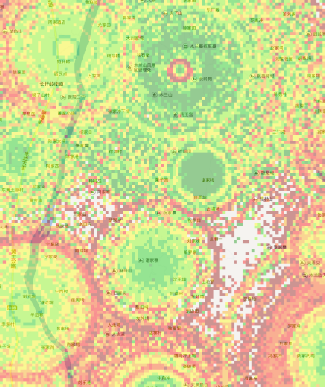 | 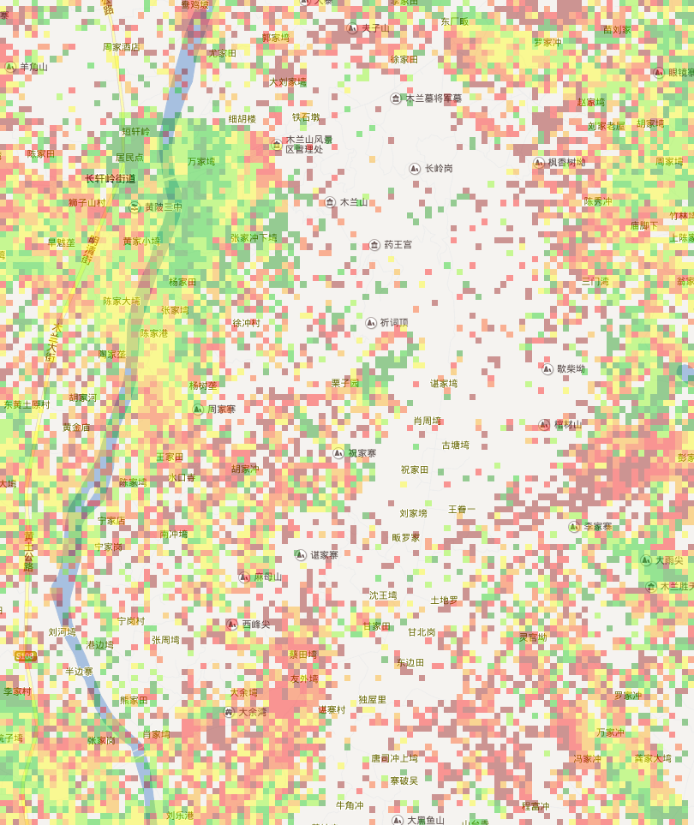 | 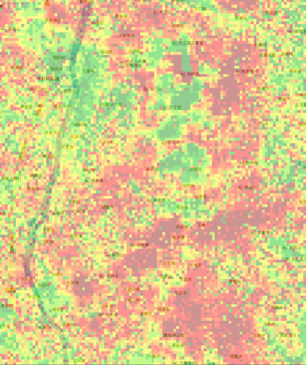
图片a | 图片b | 图片3
图 1.1 关于xxxx的影像对比

表 1.3 表格的题注
评价 | 收入  状况 | 福利  保障 | 人际  关系 | 工作  环境 | 施展  才能 | 职业  晋升 | 领导  关心 | 社会  地位
评价
很不满意（%）
不满意（%）
一般（%）
满意（%）

公式范例： S=π×(r^2) 式2.1

参考文献格式（标题用黑体4号字、居中）

注意：要求引用与课题相关5年内最新文献等于或超过总引用文献量(不少于50篇)的80%。
中文参考文献，内容用宋体五号字；英文参考文献，内容用“Times New Roman”10.5号字体。标准字间距，行间距设置为固定值20磅。

常用的参考文献标识举例：
1．连续出版物 (Serial Publications)
[序号] 主要责任者（列出前三位，姓名用“，”隔开，三位以上加“等”或“et al”表示）．文献题名[J]．刊名，出版年份，卷号（期号）：起止页码．如：
[1] 廖华, 吴展元, 周涛, 等．正常听力青年人诱发性耳声发射测试[J]．听力学及言语疾病杂志, 1997,5(1):191-192．
2．专著 (Monograph)
[序号] 主要责任者．文献题名[M]．出版地：出版者, 出版年：起止页码．如：
[2]江洪, 黄从新．心律失常的外科治疗[M]．北京：中国科学技术出版社, 1995：253-293．
3．会议论文集 (Symposium)
[序号] 析出责任者．析出题名[A]．见(英文用In)：主编．论文集名[C]．(供选择项：会议名，会址，开会年)出版地：出版者，出版年：起止页码．如：
[3] 孙品一．高校学报编辑工作现代化特征[A]．见：中国高等学校自然科学学报研究会．科技编辑学论文集(2)[C]．北京：北京师范大学出版社，1998：10-22．
4．专著中析出的文献 (Literature published in monograph)
[序号] 析出责任者．析出题名[A]．见(英文用In)：专著责任者．书名[M]．出版地：出版者，出版年：起止页码．如：
[4] 罗云．安全科学理论体系的发展及趋势探讨[A]．见：白春华，何学秋，吴宗之．21世纪安全科学与技术的发展趋势[M]．北京：科学出版社，2000：1-5．
5．学位论文(Thesis)
[序号] 主要责任者．文献题名[Ｄ]．保存地：保存单位，年份．如：
[5] 张和生．地质力学系统理论[Ｄ]．太原：太原理工大学，1998．
6．报告(Report)
[序号] 主要责任者．文献题名[Ｒ]．报告地：报告会主办单位，年份．如：
[6] 冯西桥．核反应堆压力容器的LBB分析[Ｒ]．北京：清华大学核能技术设计研究院，1997．
7．专利文献 (Patent documents)
[序号] 专利所有者．专利题名[P]．专利国别：专利号，发布尔日期．如：
[7] 姜锡洲．一种温热外敷药制备方案[P]．中国专利：881056078，1983-08-12．
8．国际、国家标准 (International and national standards)
[序号] 标准代号.标准名称[S]．出版地：出版者，出版年．如：
[8] GB/T 16159—1996.汉语拼音正词法基本规则[S]．北京：中国标准出版社，1996．
9．报纸文章 (Newspaper articles)
[序号] 主要责任者．文献题名[Ｎ]．报纸名，出版日期(版面次序)．如：
[9] 谢希德．创造学习的思路[Ｎ]．人民日报，1998-12-25(10)．
10．电子文献 (Electronic document)
[序号] 主要责任者．电子文献题名[文献类型/载体类型]．电子文献的出版或可获得地址(电子文献地址用文字表述)，发表或更新日期/引用日期(任选) ．如：
[10] 姚伯元．毕业设计(论文)规范化管理与培养学生综合素质[EB/OL]．中国高等教育网教学研究，2005-2-2．

英文参考文献用英文字符，10.5号字体，行间距20磅。
1.Serial Publications
[number] Principal responsible person (listed in the top three, the name will be separated with a comma, more than three should be replaced with "et al"). Document titles [J]. Journal, publication year, volume (issue): page number.
For example: [1] Klein LS, Hackett FK, Zipes DP, et al．Radiofrequency catheter ablation of Mahaim fibers at the tricuspid annulus[J]. Circulation, 1993, 87(2):738-739.
2. Monograph
[Number] Principal responsible person. Title [M]. Location: publisher, year: page number. For example: [2]Jiang H, Huang CX. Surgical treatment of arrhythmia [M]. Beijing: Chinese science and Technology Press, 2015:253-293.
3. Symposium
[Number] Responsible for the precipitation. Precipitation Title [A]. See (in): editor in chief. The name of Symposium [C]. (For choice: the conference name, the site of a conference: publisher, year)
Location: publisher, year of publication: page number.
For example: [3] Sun P. University Journal Editing modernization characteristic [A]. In seminar of Journal of natural science research of Chinese Higher School. Science and technology studies collection (2) [C]. Beijing: Beijing Normal University Press, 2015:10-22.
4.Literature published in monograph
[Number] Responsible for the precipitation. Precipitation Title [A]. In: Responsible for monograph. The name of monograph [M]. Location: publisher, year of publication: page number.
For example: [4] Luo Y. The development and trend of safety science theory system [A]. In: Bai CH, He XQ, Wu ZZ.21 century security science and technology development trend [M]. Beijing: Science Press, 2015:1-5.
5.Thesis
[Number] Principal responsible person. Title [D]. Location of save: Save unit, year.
For example: [5] Zhang HS. System theory of Geology and mechanics [D]. Taiyuan: Taiyuan University of Technology, 2015.
6.Report
[Number] Principal responsible person. Title [R]. Location of report: Organizer of report meeting, year.
For example:[6] Feng XQ. The nuclear reactor pressure vessel LBB analysis [R]. Beijing: Tsinghua University Institute of nuclear energy technology, 2015.
7.Patent documents
[Number] The patent owner. The patent title [P]. Patent country: patent number, released date.
For example:[7] Jiang XA. A warm external medicine preparation scheme of [P]. Chinese patent: 881056078,2014-08-12.
8.International and national standards
[Number] standard code. Name of standard [S]. Location: publisher, year of publication.
For example:[8] GB/T 16159-2014. The basic rules of Chinese Pinyin Orthography [S]. Beijing: China Standard Press, 2014.
9.Newspaper Articles
[Number] Main responsibility. Title name [N]. Newspaper, publication date (page order):
For example:[9] Xie XD. The idea of creative learning [N]. People’s daily, 2014-12-25 (10).
10.Electronic document
[Number] primary responsibility. Electronic document titles [Document types/the carrier types].
The publication or access to electronic documents (text representation of the electronic literature address), publication or update date / cited date (Optional).
For example:[10] Yao BY. Graduation design (Thesis) standardized management and training of students' comprehensive quality [EB/OL]. China's higher education network teaching research, 2015-2-2.
For example: (Please delete it after used)
[1] Klein LS, Hackett FK, Zipes DP, et al．Radiofrequency catheter ablation of Mahaim fibers at the tricuspid annulus[J]. Circulation, 1993, 87(2):738-739.
[2]Jiang H, Huang CX. Surgical treatment of arrhythmia [M]. Beijing: Chinese science and Technology Press, 2015:253-293.
[3] Sun P. University Journal Editing modernization characteristic [A]. In seminar of Journal of natural science research of Chinese Higher School. Science and technology studies collection (2) [C]. Beijing: Beijing Normal University Press, 2015:10-22.
[4] Luo Y. The development and trend of safety science theory system [A]. In: Bai CH, He XQ, Wu ZZ.21 century security science and technology development trend [M]. Beijing: Science Press, 2015:1-5.
[5] Zhang HS. System theory of Geology and mechanics [D]. Taiyuan:
[6] Feng XQ. The nuclear reactor pressure vessel LBB analysis [R]. Beijing: Tsinghua University Institute of nuclear energy technology, 2015.
[7]Jiang XA. A warm external medicine preparation scheme of [P]. Chinese patent: 881056078,2014-08-12.
[8] GB/T 16159-2014. The basic rules of Chinese Pinyin Orthography [S]. Beijing: China Standard Press, 2014.
[9] Xie XD. The idea of creative learning [N]. People’s daily, 2014-12-25 (10).
[10]Yao BY. Graduation design (Thesis) standardized management and training of students' comprehensive quality [EB/OL]. China's higher education network teaching research, 2015-2-2.

湖北医药学院研究生学位论文形式审查表
学院： |  |  | 专业： | 研究方向：
学号： |  |  | 姓名： | 导师：
学位类型： □学术型硕士学位 □专业型硕士学位
论文题目：
说明：请对以下主要审查项目进行审查，若符合要求或论文中不涉及此项，请在 “ 审查结果 ” 栏中划 “√” ；若不符合要求，请在 “ 审查结果 ” 栏中划 “×”
序号 | 审查内容 | 审查项目 |  |  | 审查结果
1 | 页边距 | 中英文封面边距：上下2.84cm，左右3cm；有页眉页脚的页边距：上4cm,下2.84cm,左右3cm。
2 | 页眉、页脚 | 从原创性声明页开始加页眉、页脚，页眉应有“湖北医药学院硕士学位论文”字样，文字为楷体4号
3 | 页眉、页脚 | 页眉顶端边距1.5cm,页眉底端边距1.75cm
4 | 封面 | 信息必须正确无误，专业名称、研究方向规范，不使用不常见缩略字词
5 | 封面 | 分类号、UDC、密级、编号按照学校要求填写
6 | 封面 | 论文题目楷体一号，在20字以内，不超过 30 字
7 | 原创性声明 | 手写签名，日期统一写20xx年5月10日
8 | 版权授权书 | 选择是否保密（保密需附保密申请），本人、导师签字；日期6月20日
9 | 目录 | “目录”二字用三号黑体加粗；一级目录四号黑体，二级及以下为四号宋体
10 | 目录 | 目录下按照中英文摘要、缩略词及论文规定的几个版块撰写。
11 | 目录 | 目录使用生成目录，标题不超过4级，各级标题左对齐排列，行间距25磅
12 | 中、英文摘要 | 中文摘要只写“摘要”二字，黑体三号加粗居中，字间空两格
13 | 中、英文摘要 | 背景、目的、方法、结果、结论、关键词用小四号宋体加粗
14 | 中、英文摘要 | 具体内容用小四号宋体不加粗，字数在 1000 字左右，不超过3000字
15 | 中、英文摘要 | 摘要内容需分几点写时，每一点均单独起行，可加序号，以求醒目
16 | 中、英文摘要 | 关键词数量为 3～5 个（不超过5个），逗号隔开，最后一个后无符号
17 | 中、英文摘要 | 英文摘要“Abstract”字号为黑体三号加粗、居中
18 | 中、英文摘要 | 英文摘要内容用小四号 Times New Roman
19 | 中、英文摘要 | 英文摘要主要内容的格式和要求与中文摘要一致
20 | 英文缩略词表 | 行高设定为固定值1厘米，内容居左对齐
21 | 正文一级标题 | 黑体三号，居左，上下隔0.5行，板块内容完成后，空一页。
22 | 正文二级标题 | 用黑体小3号字，居左，上下隔0.5行
23 | 三、四级标题 | 用黑体4号字，居左，上下隔0.5行
24 | 正文 | 小四号，宋体，英文Times New Roman，首行缩进2中文字符，行间距22磅
25 | 图、表格、公式 | 应有简短的名称
26 | 图、表格、公式 | 图名、表头用楷体小四号字，图表中内容，图表注用楷体五号字
27 | 图、表格、公式 | 论文中的图、表、公式等，一律用阿拉伯数字依序连续编号
28 | 图、表格、公式 | 文中所用表格一律采用三线格式，宽窄适度
29 | 图、表格、公式 | 表内不能用“同上”、“同左”等代替，应一律填入具体数字或文字
30 | 图、表格、公式 | 绘图必须工整、清晰、规范
31 | 图、表格、公式 | 公式书写应在文中另起一行，字体使用Times New Roman，字号，字号4号加粗；公式后应注明编号，编号居右。
32 | 参考文献 | 按论文中参考文献格式要求和出现的先后顺序用阿拉伯数字连续编号，将序号置于方括角标，或作为论文的组成部分；如：“……李××［１］ 对此作了研究”
33 | 参考文献 | 参考文献中每条项目应齐全；文献中的作者不超过三位时全部列出；超过三位时一般只列前三位，后面加“等”字或“et al.”；作者姓名之间用逗号分开
34 | 在学期间主要研究成果附录 | 在学期间发表的学术论文（写法同参考文献）与其它研究成果应分类按发表的时间顺序列出
35 | 在学期间主要研究成果附录 | 用于申请学位的学术发表论文是学位论文的组成部分 □是 □否
36 | 页码 | 从中文摘要页开始编页码至最后，页码样式为“第x页 共x页”，居中。目录之前不编页码。
37 | 文字差错率 | 论文文字差错率小于万分之五
38 | 论文装订 | 研究生学位论文内容一律采用 word 文档编辑，用 A4 规格纸输出
39 | 论文装订 | 论文一律在左侧装订，剪切整齐
40 | 论文装订 | 最终上交学校存档论文，封面统一用白色光面铜版纸印刷、装订
个人自查：本人确已知晓湖北医药学院关于研究生学位论文形式审查的要求，并承诺完全按照该要求进行自查，自查结果符合要求
学生签字： 日期： 年 月 日
导师审核：研究生 的学位论文已经过导师审核，审核结果为：□符合要求 □ 需改后重审

导师签字： 日期： 年 月 日
二级培养单位抽检：研究生 的学位论文已经过本单位抽查，抽检结果为：□符合要求 □ 需改后重审

抽检人签字： 日期： 年 月 日

五、硕士研究生论文盲审模板：
分类号 | XX |  | 密级 | 黑体四号
U D C | XXX |  | 编号

硕士学位论文
（学术/专业学位）

论文题目为楷体一号
论文题目可为一行或者两行

学号 | : | XXXXXXX
专业名称 | : | XXX
研 究 方 向 | : | XXX

目 录（范例）
目录既是论文的提纲，也是论文组成部分的小标题，格式仅为范例，请根据论文内容进行设定二、三级标题，要求能让阅读者从目录即知晓论文的大致内容。所有目录全部左对齐。一级标题统一使用四号黑体加粗，二级标题统一使用四号宋体加粗，三级标题统一使用小四号宋体，行间距统一固定为25磅。一般而言，硕士学位论文不设4级及更多级别的小标题。

摘要 1
Abstract 4
缩略词 6
正文部分
一、引言 8
二、材料与方法 11
1．二级标题 11
2．二级标题 14
三、结果 15
1．二级标题 17
2．二级标题 19
2.1三级标题 21
2.2三级标题 23
2.3三级标题 25
四、讨论 30
- 二级标题 31
- 二级标题 32
2.1三级标题 34
2.2三级标题 35
2.3三级标题 36
- 结论 37
- 参考文献 39
文献综述 41
- 正文 41
2．参考文献 43
附录（此项有需要的添加，无需要可不写） 44

